Presseinformation 07/2017

Tecalor GmbH, Holzminden

Durch Luftwechsel zum Wohlfühlklima

Dezentrale Lüftung mit dem TDL 40 WRG

Dezentrale Lösungen erfreuen sich bei der Wohnungslüftung zunehmender Beliebtheit: Laut einer aktuellen Studie von Interconnection Consulting stieg der wertmäßige Marktanteil dezentraler Systeme in der Region Deutschland, Österreich und der Schweiz von 16,9 Prozent im Jahr 2012 auf 24,8 Prozent im Jahr 2016. Das Mengenwachstum entsprechender Anlagen lag 2016 bei 14,5 Prozent, in Deutschland laut einer brancheninternen Einschätzung sogar bei 20 Prozent. Eine dieser dezentralen Lösungen ist der Pendellüfter TDL 40 WRG von Tecalor.

Feuchtigkeit aus den Wohnungen abführen
Vor allem für Eigentümer von Mehrfamilienhäusern sind dezentrale Lüftungssysteme attraktiv. Der Grund liegt auf der Hand: Für vergleichsweise geringe Kosten und wenig baulichen Aufwand wird der Luftaustausch in bestehenden Wohnungen zuverlässig sichergestellt. Dieser ist zwingend notwendig: In einem Drei-Personen-Haushalt entstehen beispielsweise pro Tag bis zu zehn Liter Feuchtigkeit, die als Wasserdampf in der Raumluft gelöst ist. Nur regelmäßiges Lüften kann die Luftfeuchtigkeit im optimalen Maß halten. Dieses liegt bei Wohnräumen bei 40 bis 50 Prozent und sollte nicht über 60 Prozent steigen. Durch Fensterlüftung ist diese Feuchteabfuhr kaum möglich, zumal selbst beim Stoßlüften bis zu 50 Prozent der Heizenergie über das geöffnete Fenster verloren gehen. Doch nicht nur mit Blick auf die Energieeffizienz, sondern auch auf das Wohlgefühl der Bewohner ist der regelmäßige Luftaustausch wichtig: Bis zu 90 Prozent des Tages hält sich der Mensch in geschlossenen Räumen auf. Fühlt er sich nicht wohl, reduziert sich sein Leistungsvermögen im schlimmsten Fall um die Hälfte. Dezentrale Lüftungslösungen wie der TDL 40 WRG bieten die Lösung: Raum für Raum in der Wand installiert, transportieren die Geräte verbrauchte Luft nach draußen und bringen frische Luft in die Wohnung.

In nahezu jedem Umfeld realisierbar
Der TDL 40 WRG Pendellüfter lässt sich leicht in bestehenden Wohneinheiten nachrüsten. Die Anzahl der Pendellüfter pro Wohneinheit muss zwischen zwei bis acht Geräten liegen, dadurch wird eine ideale Balance zwischen Zu- und Abluft ermöglicht. Der Einbau kann sowohl in runden als auch quadratischen Wanddurchbrüchen erfolgen. Dank des Teleskopgehäuses sind beim Einbau der Lüfter sogar sehr massive Altbauwänden von bis zu 800 Millimetern Stärke kein Problem. Die Außenhaube des Geräts ist schlagregendicht. Durch eine stabile Lüfterkennlinie ist der Betrieb des TDL 40 WRG zudem auch bei windexponierten Lagen mit gleichbleibendem Luftvolumen zuverlässig möglich.

Hohe Effizienz durch Wärmerückgewinnung
Beim paarweisen Einsatz in einer Wohneinheit leitet ein TDL 40 WRG die verbrauchte Luft ab, während der zweite frische Luft zuführt. Diese Funktion wechselt in einem regelmäßigen Intervall. Der Wärmeübertrager aus Aluminium sorgt beim Richtungswechsel des Ventilators dafür, dass bis zu 93 Prozent der Wärme aus der Raumluft zurückgewonnen werden. Diese Wärme heizt die Frischluft vor. Der Wärmeübertrager ist leicht zu reinigen und daher wartungsfreundlich. Durch die speziell für dezentrale Lüftungslösungen entwickelten Ventilatoren arbeitet der TDL 40 WRG darüber hinaus besonders leise.

Optimaler Schutz vor Pollen und Staub
Gerade für Allergiker ist es wichtig, dass Pollen, Staub oder andere Allergene aus der Außenluft nicht in die Wohnräume gelangen. Das dezentrale Lüftungsgerät TDL 40 WRG lässt sich dazu optional mit F7-Feinstaubfiltern versehen. Diese Filter nehmen im Vergleich zur Fensterlüftung 99 Prozent von Pollen und weiteren Allergenen in sich auf und bieten somit einen zuverlässigen Schutz der Wohnraumluft. Den Luftvolumenstrom reduziert diese Lösung nur geringfügig. Austauschen lassen sich die Filter ohne Werkzeug. Die Wärmeübertrager können leicht aus dem Gerät entnommen und gereinigt werden. So sind ein langfristig hygienischer Betrieb und eine hohe Luftqualität in den Wohnräumen einfach zu gewährleisten.

Zeichen: 4.004

Weitere Informationen:

Tecalor: Internet: www.tecalor.de
E-Mail: info@tecalor.de
Telefon: (05531) 99 06 89 50 82

Pressekontakt: KOOB Agentur für Public Relations
Solinger Straße 13 | 45481 Mülheim a.d.R.
Internet: www.koob-pr.com
E-Mail: Meta.Luetjens@
koob-pr.com
Telefon: 0208 4696-145
Fax: 0208 4696-185
Pressebilder:

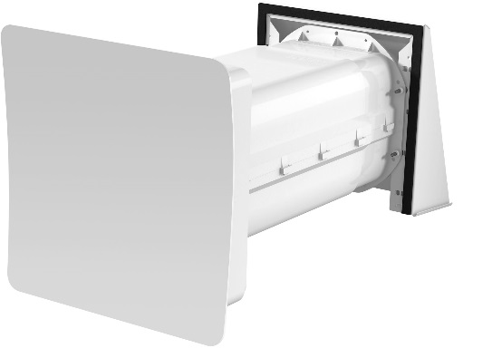
Tecalor_Pressebild_TDL_40_WRG.jpg
Mit dem Pendellüfter TDL 40 WRG lässt sich in Bestandsgebäuden ein optimaler Luftaustausch in den Wohnräumen sicherstellen.

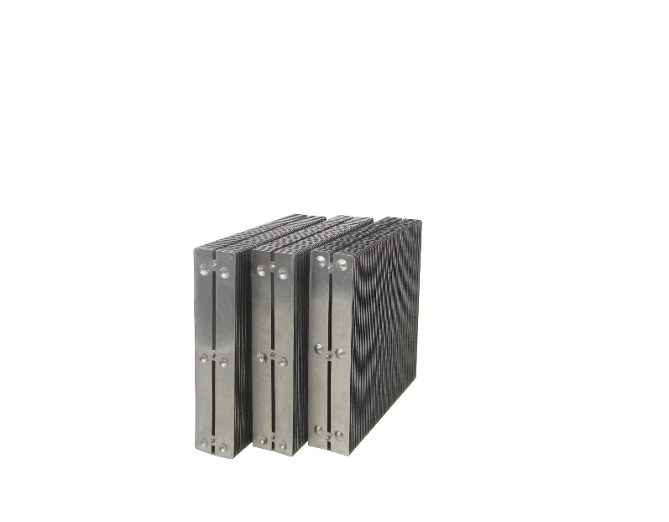
Tecalor_Pressebild_TL_1230_Wärmespeicher.png
Der Wärmeübertrager aus Aluminium ermöglicht eine Wärmerückgewinnung von bis zu 93 Prozent.
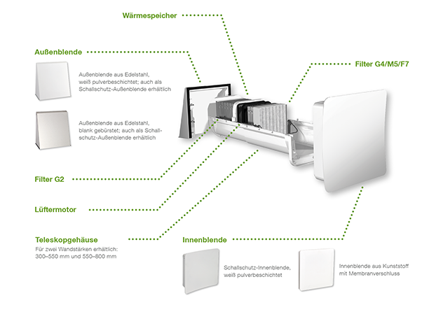
Tecalor_Pressebild_TDL_40_WRG_Aufbau.jpg

Die Innen- und Außenblenden sowie die Maße des Teleskopgehäuses sind beim dezentralen Pendellüfter TDL 40 WRG frei konfigurierbar – ganz so, wie es das Bestandsgebäude verlangt.

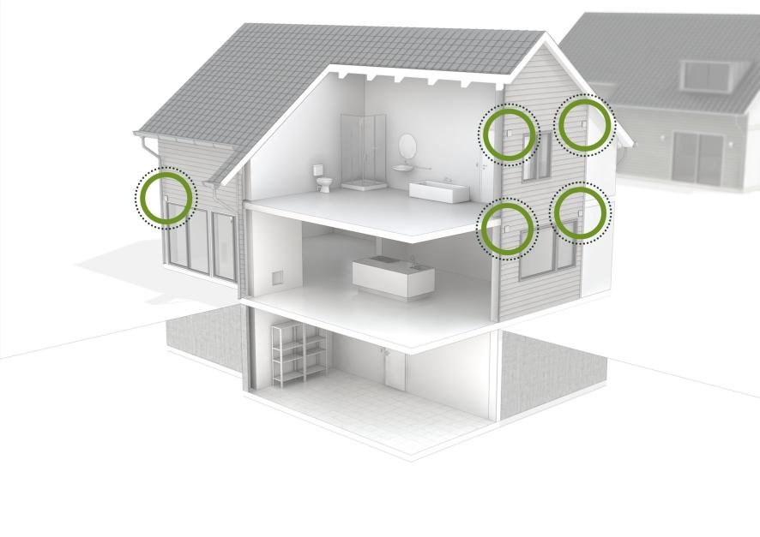
Tecalor_Pressebild_Systemhaus_TDL_40_WRG.jpg

Das dezentrale Lüftungssystem sorgt für einen ausreichenden Luftaustausch, die dezenten Außenblenden bewahren die hochwertige Optik des Gebäudes nach der Nachrüstung.

